基于ODTK的地基定轨模块开发
2024年01月02日
张晨

简介
工作旨在开发ODTK+MATLAB地基定轨模块，并在任务期间与上海台提供的软件进行精度比对。上海台地基定轨模块的接口如图 1所示。
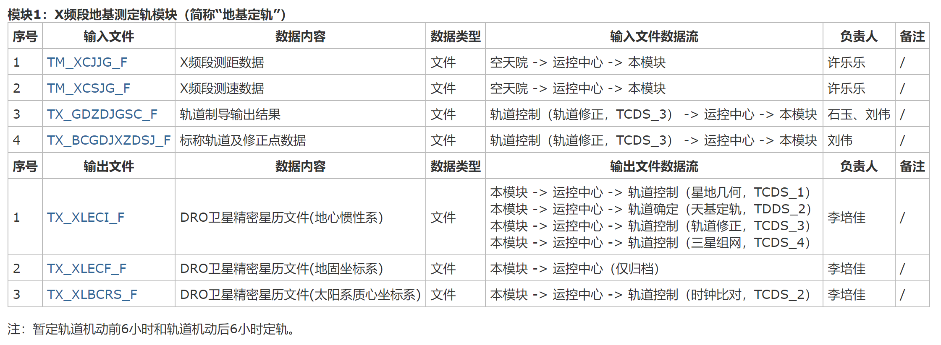
图 1 上海台地基定轨模块

工作内容：
- 阅读程序[20230822]_FEIKONG_V1.0，学习MATLAB调用STK和ODTK的方法。
- 阅读三篇文献，了解ODTK使用方法。
- 阅读ODTK帮助文档，学习最小二乘定轨的操作方法。
- 参考数据接口示例（暂时只考虑测距和测速数据，不考虑其他两个输入文件），编写代码将测量数据生成ODTK能够识别的输入格式。
- 编写自动化处理程序，程序能够以固定周期（例30秒）读取地面站测量数据，生成ODTK输入数据，再生成接口要求的输出文件。其中，输入文件地址为C:\LOCAL_FTP\TDDS_1\inputdata\（即假设服务器按指定周期将地面站测量数据放入该文件夹），输出文件地址为C:\LOCAL_FTP\TDDS_1\outputdata\。
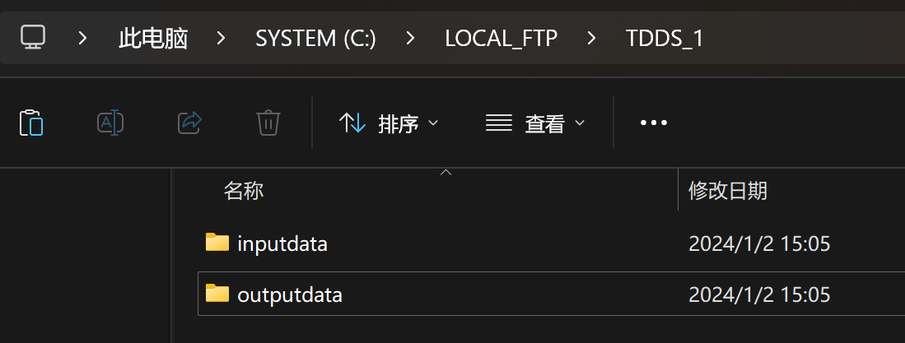
图 2 地基定轨程序的输入和输出文件夹

附录：接口文件
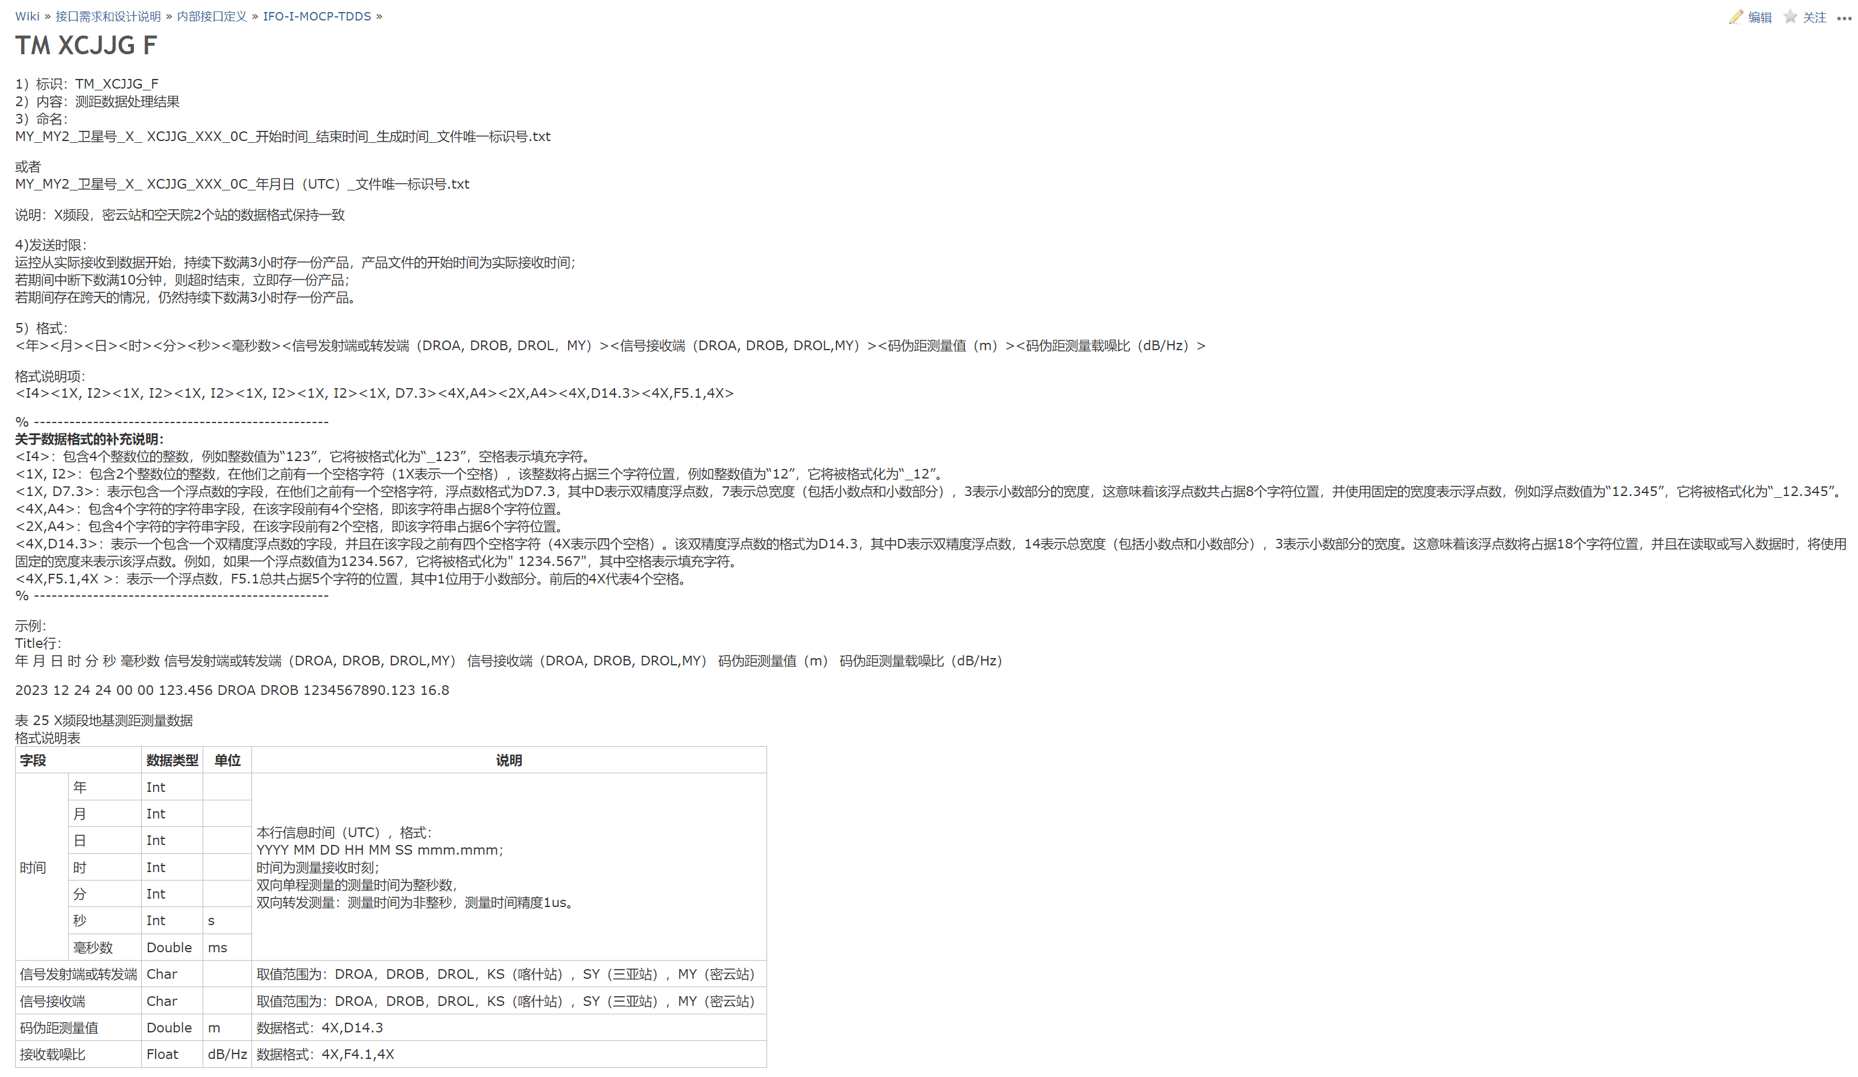
图 3 X频段测距数据接口说明
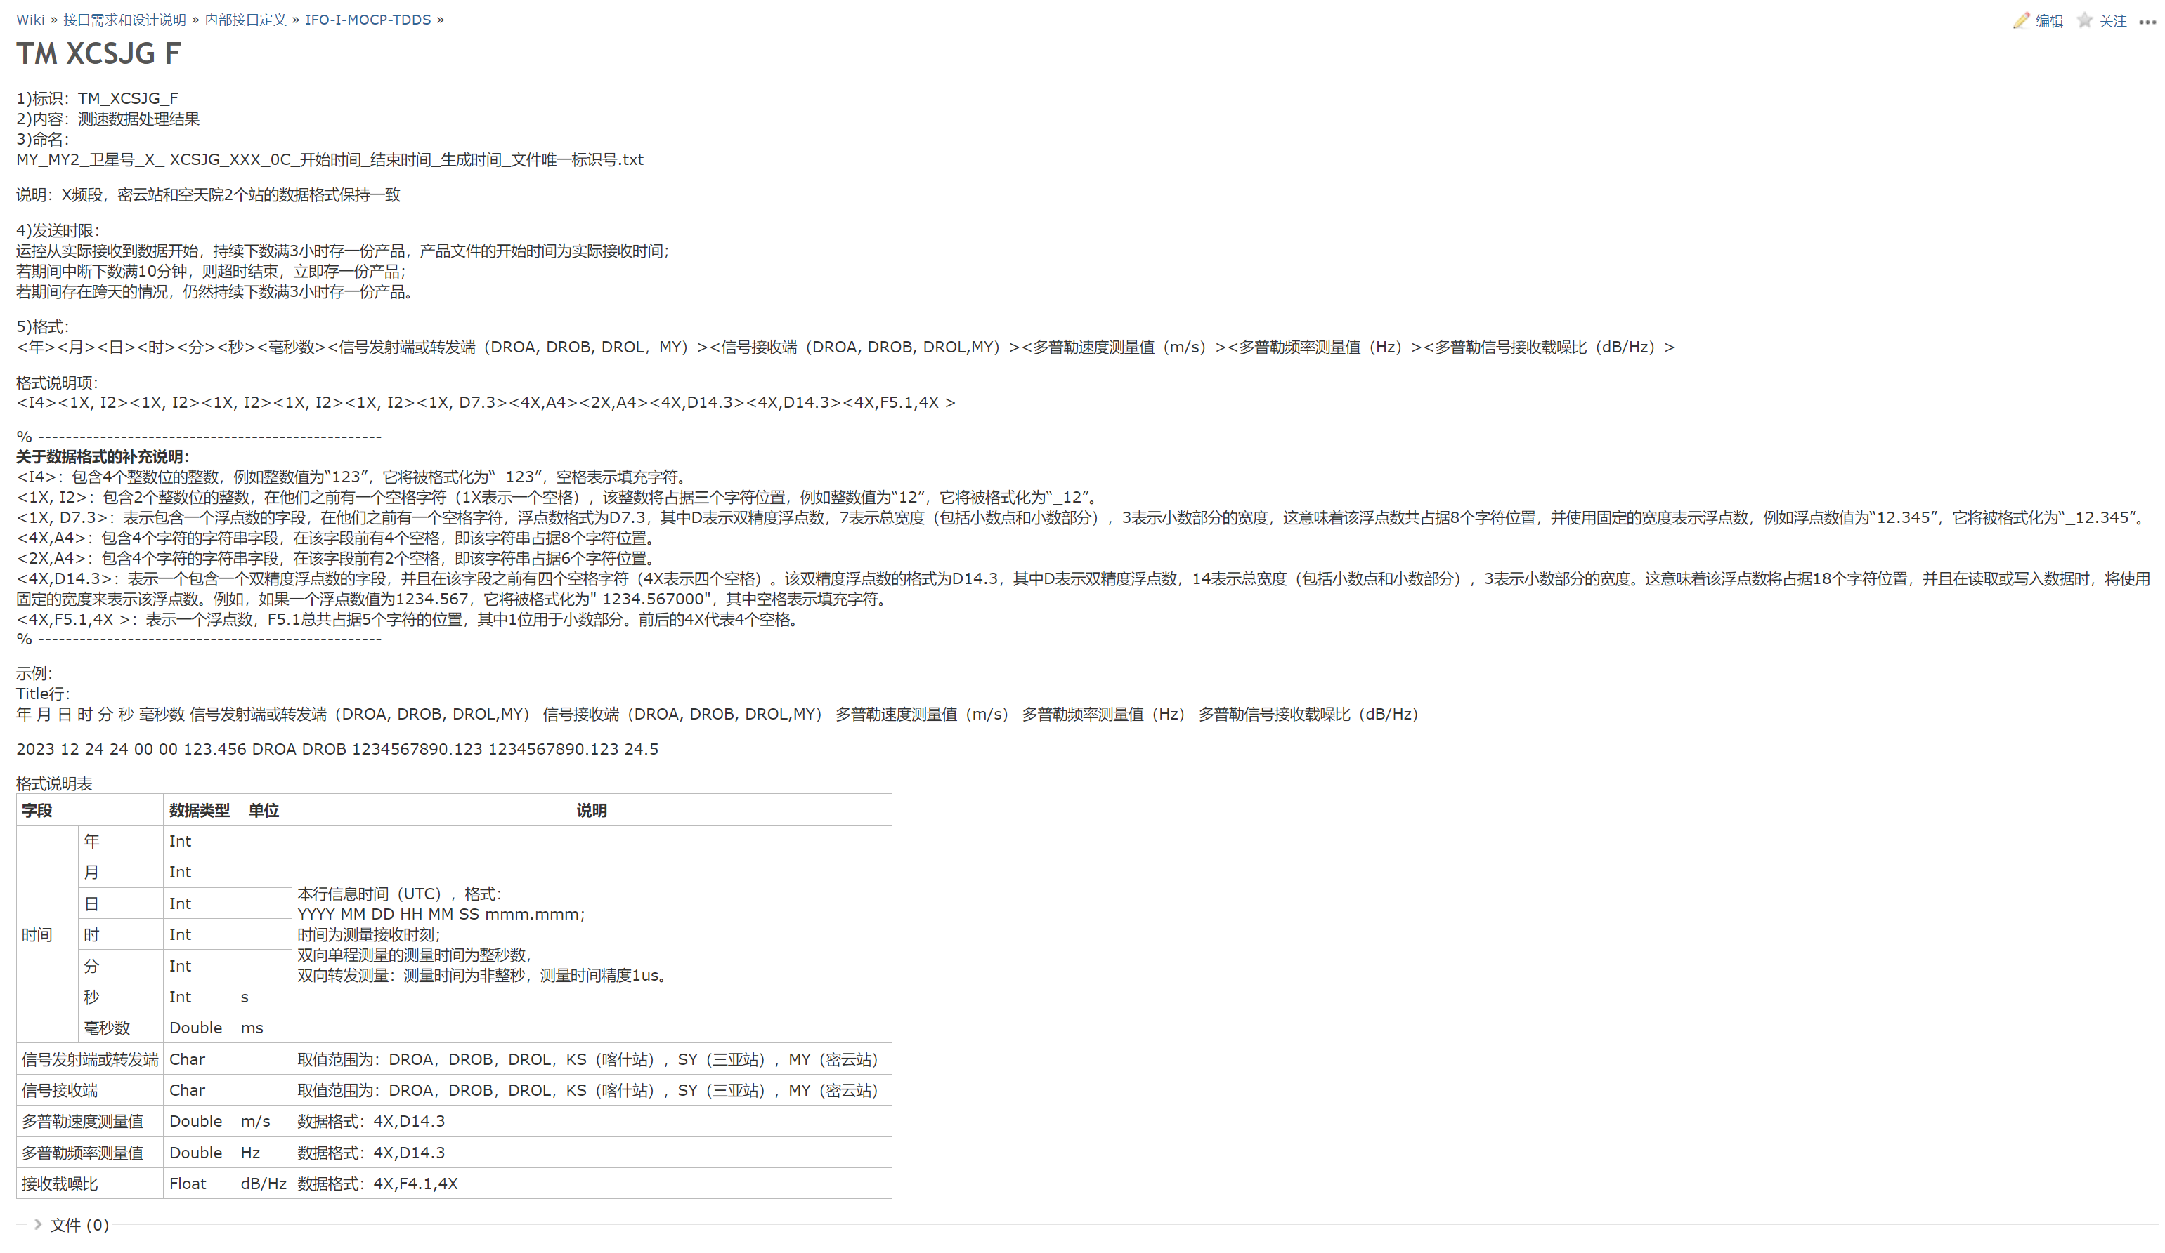
图 4 X频段测速数据接口说明
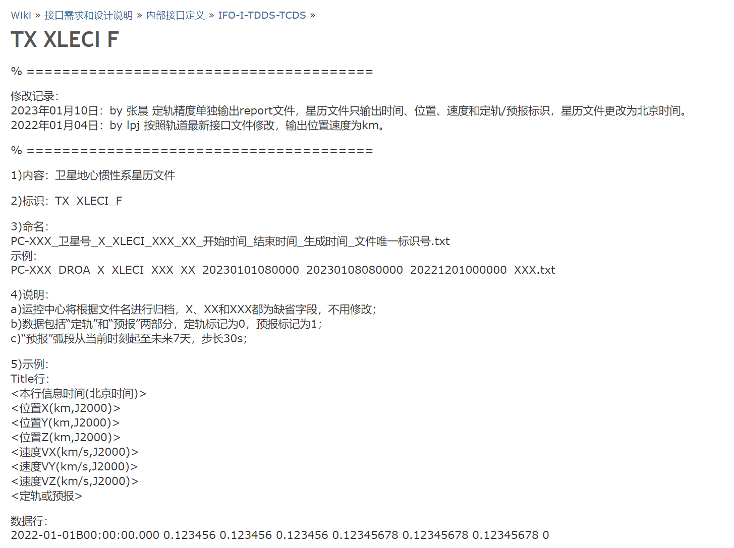
图 5 XLECI接口说明
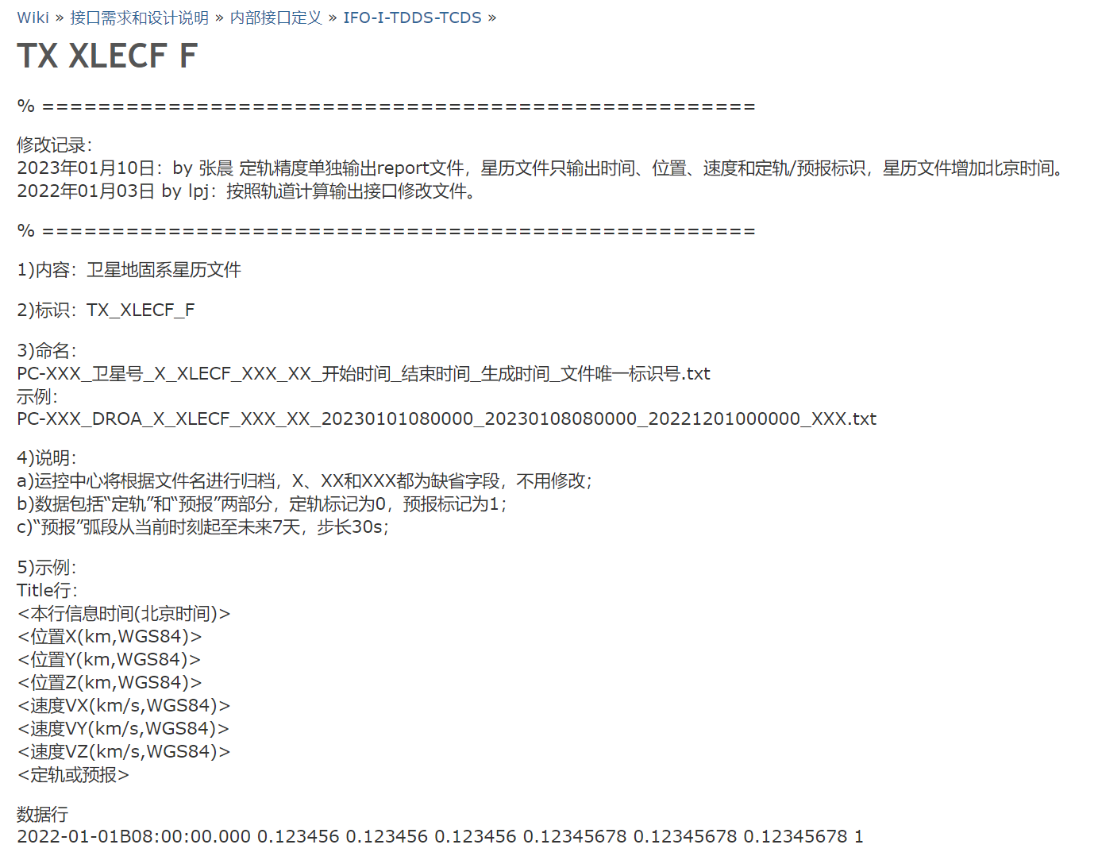
图 6 XLECF接口说明
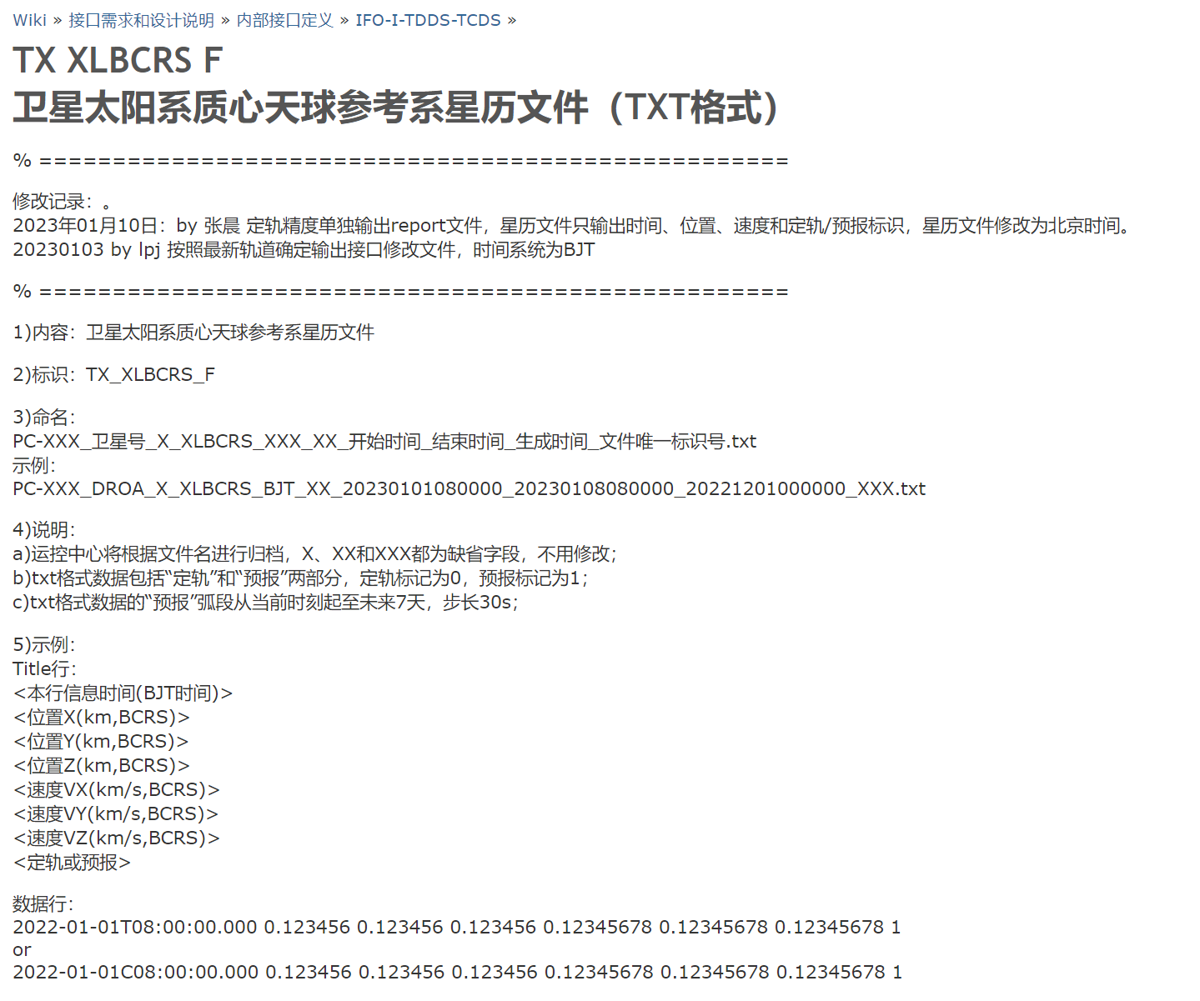
图 7 XLBCRS接口说明

